Дневник
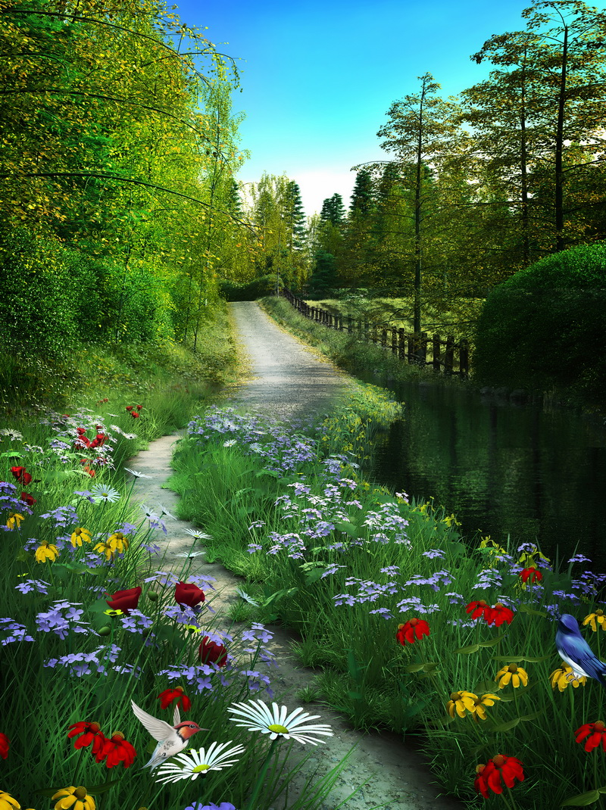
моего лета

2026 год

Лето – самое теплое, яркое и позитивное время года. Большинство школьников и студентов с нетерпением ждут наступления летних каникул с самого Нового года. С летней порой связано множество планов и надежд. Предлагаем твоему вниманию проверенный способ, как сделать свои каникулы максимально яркими и насыщенными. Составь заранее собственный список «100 вещей, которые нужно сделать летом», и тогда ты точно проведешь время интересно и ярко!
Активируй летний режим!




ФИО _____________________________
Класс ________________
ЛАГЕРЬ
дневного пребывания

работает для вас с 01 по 22 июня 2026 года



График работы летней дворовой площадки
«МИР ДЕТСТВА»
МАОУ СОШ № 1 им. И.А.Бувальцева
Июль, август 2026 г.
ДНЕВНАЯ ТЕМАТИЧЕСКАЯ ПЛОЩАДКА
№ | Сроки | Дни работы и время | Ответственный
1 | 01.07.2026-30.07.2026 | Понедельник  Среда  Пятница  8.30 – 10.30 час. | По отдельному плану
2 | 01.08.2026-25.08.2026 | Понедельник  Среда  Пятница  8.30 – 10.30 час. | По отдельному плану

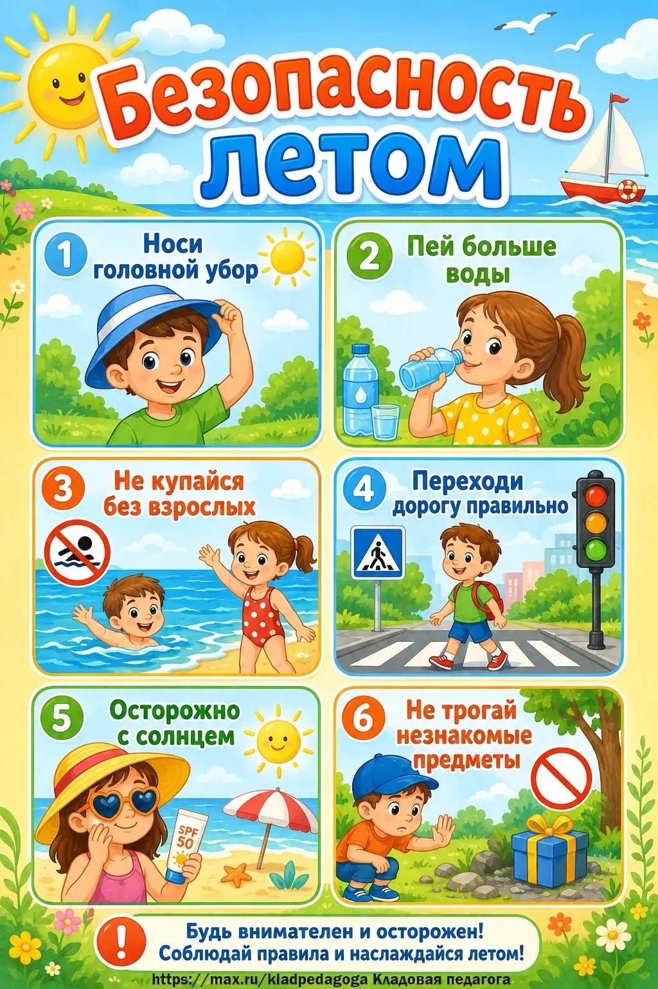
ОБЩЕСТВЕННО ПОЛЕЗНЫЙ ТРУД
ПЛАН РАБОТЫ НА ЛЕТО 2026 Г.
ИЮНЬ –
5 «А» класс | 01.06.2026 – 05.06.26 | Кл.рук. Шутылева Е.Н.
5 «Б» класс | 08.06.2026-12.06.2026 | Кл.рук. Борисова Н.В.
5 «В» класс | 15.06.2026-19.06.2026 | Кл.рук. Мягкая В.А.
5 «Г» 7 «Г» класс | 22.06.2026-26.06.2026 | Кл.рук. Шнырева Н.В. Сидоренко Ж.С.

ИЮЛЬ –
6 «А» класс | 29.06.2026-03.07.2026 | Кл.рук. Васюк А.С.
6 «Б» класс | 06.07.2026-10.07.2026 | Кл.рук. Епифанова А.Н.
7 «А» класс | 13.07.2026-17.07.2026 | Кл.рук. Кущева Е.Е.
7 «В» класс | 20.07.2026-24.07.2026 | Кл.рук. Чижмина Р.Р..
8 «А» класс | 27.07.2026-31.07.2026 | Кл.рук. Ширяева Е.Г.
АВГУСТ – учащиеся 9 – х классов отрабатывают практику только те, кто подал документы в 10 класс МАОУ СОШ№1
8 «В», 8 «Г» класс | 03.08.2026-07.08.2026 | Кл.рук. Барцевич Т.В.  Почтарева И.С.
10 «Б», 8 «Б», 6 «В» класс | 10.08.2026-14.08.2026 | Кл.рук. Сахно Л.В.  Зюльковская О.Н.
9 «А», «Б», «В» 6 «Г» | 17.08.2026-21.08.2026 | Кл.рук. 9-х классов  Евдокимова А.В.
10 «А» 7 «Б» класс | 24.08.2026-28.08.2026 | Кл.рук. Алексеева Н.А  Качан Т.И.

ПЛАН РАБОТЫ
Дата | Время | Секция | Ответственный
ПОНЕДЕЛЬНИК | 15.00-16.00 | Волейбол | Фролов Леонид Анатольевич
ВТОРНИК | 15.00-16.30 | Баскетбол | Бутенко Нина Юрьевна
СРЕДА | 15.00-16.00 | Волейбол | Фролов Леонид Анатольевич
ЧЕТВЕРГ | 15.00-16.30 | Баскетбол | Бутенко Нина Юрьевна
ПЯТНИЦА | 16.00-17.30 | Футбол | Сидоренко Жанна Сергеевна
Спортивных мероприятий
МАОУ СОШ №1 им. И.Д.Бувальцева на ИЮНЬ (центральный стадион)

ПРИХОДИ! ТЕБЯ ОЧЕНЬ ЖДУТ!
ПЛАН РАБОТЫ
ЛЕТНЕЙ ДОСУГОВОЙ ПЛОЩАДКИ «СМАЙЛ»
МБУК «Кореновский районный центр народной культуры и досуга»
С 01.06.2026 г. – 30.06.2026 год

Название мероприятия  Форма проведения | Дата проведения | Время проведения
Торжественное открытие летней досуговых площадок в МО Кореновский муниципальный район «Пусть лето звонкое смеется!» | 1 июня | 8:20
Спортивно-развлекательная игра «Весёлые старты» | 2 июня | С 10:00 до 12:00
Викторина по ПДД «Я и правила дорожного движения» | 3 июня | С 10:00 до 12:00
Игровая программа «Путешествие в страну этикета» | 4 июня | С 10:00 до 12:00
Час информации «Я выбираю ответственность» | 5 июня | С 10:00 до 12:00
Развлекательная программа «Самый умный» | 8 июня | С 10:00 до 12:00
Час здоровья «Лето с пользой» | 9 июня | С 10:00 до 12:00
Познавательная программа «Мир онлайн» | 10 июня | С 10:00 до 12:00
Познавательно - развлекательное мероприятие «Мы дети твои - Россия». Конкурс рисунков. | 11 июня | С 10:00 до 12:00
Час головоломок и кроссвордов «Эрудит» | 15 июня | С 10:00 до 12:00
Видеосалон «Ох уж эти сказки» | 16 июня | С 10:00 до 12:00
Конкурс эмблемы «Природа и мы» | 17 июня | С 10:00 до 12:00
Игровая программа «Игры нашего двора» | 18 июня | С 10:00 до 12:00
Викторина «Человек в мире правил» | 19 июня | С 10:00 до 12:00
Час истории «Шел солдат во имя жизни» | 22 июня | С 10:00 до 12:00
Познавательное мероприятие «Толерантность – путь к миру» | 23 июня | С 10:00 до 12:00
День отдыха «Танцуй и пой с нами!» | 24 июня | С 10:00 до 12:00
Викторина «Знатоки правил пожарной безопасности». | 25 июня | С 10:00 до 12:00
Тематическая программа «Разговор на чистоту» | 26 июня | С 10:00 до 12:00
Конкурс «Угадай мелодию» | 29 июня | С 10:00 до 12:00
Интеллектуальная игра «Здоров будешь - все добудешь». | 30 июня | С 10:00 до 12:00

А ЕЩЕ ТЫ МОЖЕШЬ ПОСЕТИТЬ
летние подростково-молодежные площадки
по месту жительства

№ | Наименование и адрес площадки: | Время: | Дата:
1 | г. Кореновск, ул. Клубная, д. 47 | с 18:00 до 20:00 | ИЮНЬ понедельник-пятница
2 | г. Кореновск, ул. Матросова, д. 11 | с 18:00 до 20:00 | ИЮНЬ понедельник-пятница
3 | г. Кореновск, ул. Октябрьская, д. 1 | с 18:00 до 21:00 | ИЮНЬ понедельник-пятница
4 | г. Кореновск, пересечение ул. Смоленской и ул. Обручева | с 18:00 до 19:40 | ИЮНЬ понедельник-пятница
5 | г. Кореновск, ул. Венеры Павленко, д. 63 | с 18:00 до 19:40 | ИЮНЬ понедельник-пятница
6 | г. Кореновск, парк «Радужный» | с 18:00 до 19:40 | ИЮНЬ понедельник-пятница
7 | г. Кореновск, ул. Пляжная, д. 12 | с 18:00 до 20:00 | ИЮНЬ понедельник-пятница
8 | г. Кореновск, парк «75 лет Победы» | с 18:00 до 20:00 | ИЮНЬ понедельник-пятница
9 | г. Кореновск, поселок Южный, ул. Краснооктябрьская, д. 53 А | с 18:00 до 21:00 | ИЮНЬ понедельник-пятница
ИЩИ СВОЙ АДРЕС И ПРИХОДИ!

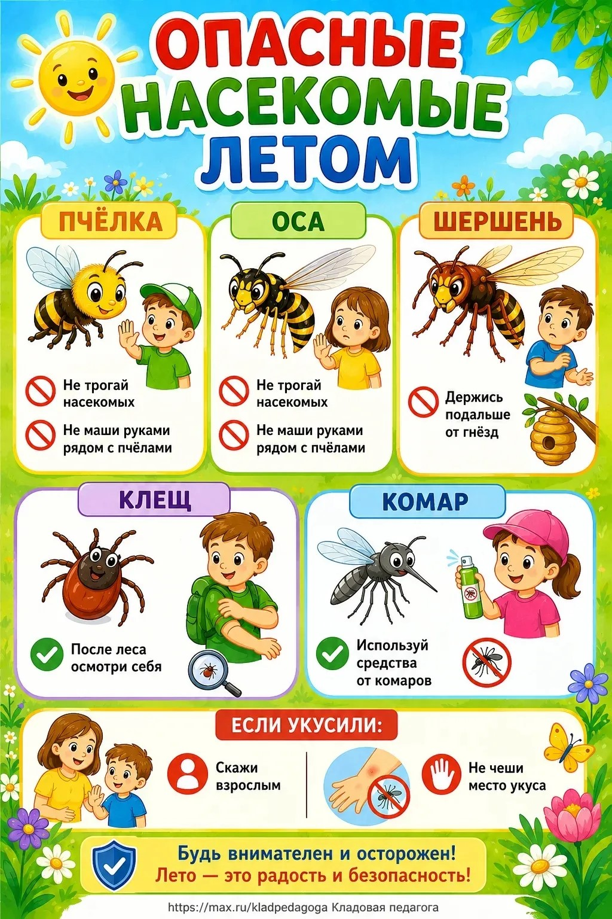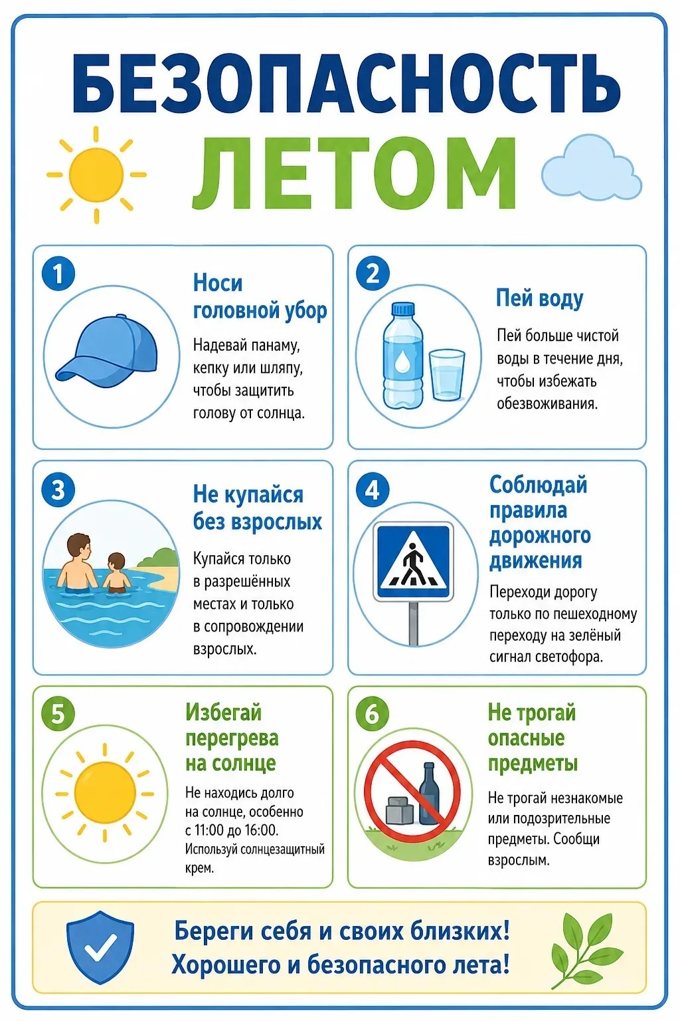

Хочу посмотреть:

Хочу прочитать:

Хочу побывать:

Дата | Чем я был(а) занят(а)?

ПЛАН РАБОТЫ спортивных мероприятий
(центральный стадион)
Дата | Время | Секция | Ответственный
ПОНЕДЕЛЬНИК | 15.00-16.00 | Волейбол | Фролов Леонид Анатольевич
ВТОРНИК | 15.00-16.30 | Баскетбол | Бутенко Нина Юрьевна
СРЕДА | 15.00-16.00 | Волейбол | Фролов Леонид Анатольевич
ЧЕТВЕРГ | 15.00-16.30 | Баскетбол | Бутенко Нина Юрьевна
ПЯТНИЦА | 16.00-17.30 | Футбол | Сидоренко Жанна Сергеевна

ПЛАН мероприятий летней дворовой площадки

«МИР ДЕТСТВА»
на июль 2026 год
МАОУ СОШ №1 им. И.Д.Бувальцева

Дата и время проведения:
Понедельник 08.30-10.30 час.
Среда 08.30-10.30 час.
Пятница 08.30-10.30 час.
Дата | Время | Наименование мероприятия | Место проведения | Ответственный
СР  01.07.2026 | 8.30-10.30 | Рисунки на асфальте «Лето, ах лето» | МАОУ СОШ №1 | Васюк А.С.
ПТ  03.07.2026 | 8.30-10.30 | Подвижные игры на улице | МАОУ СОШ №1 | Васюк А.С
ПН  06.07.2026 | 08.30-10.30 | День Семьи. Акции «Ромашка – символ семьи». | МАОУ СОШ №1 | Епифанова А.С..
СР  08.07.2026 | 8.30-10.30 | Конкурс рисунков на асфальте «Яркое лето» | МАОУ СОШ №1 | Епифанова А.С..
ПТ  10.07.2026 | 8.30-10.00 | Игровая программа «Поиграйте, не скучайте». | МАОУ СОШ №1 | Епифанова А.С..
ПН  13.07.2026 | 8.30-10.30 | Игровая программа «Путешествие в страну этикета». | МАОУ СОШ №1 |   Савеленко О.К..
СР  15.07.2026 | 8.30-10.30 | Шуточная викторина «Веселая химия». | МАОУ СОШ №1 | Савеленко О.К..
ПТ  17.07.2026 | 8.30-10.30 | Весёлые эстафеты. Прыжки на скакалках | МАОУ СОШ №1 | Савеленко О.К..
ПН  20.07.2026 | 8.30-10.30 | Игровая программа «ПДД ты должен знать обязательно на «5» | МАОУ СОШ №1 | Чижмина Р.Р
СР  22.07.2026 | 8.30-10.30 | Эстафетные игры на свежем воздухе | МАОУ СОШ №1 | Чижмина Р.Р
ПТ  24.07.2026 | 8.30-10.00 | Игровая программа «Весёлый мяч». | МАОУ СОШ №1 | Чижмина Р.Р
ПН  27.07.2026 | 8.30-10.30 | Викторина «Цветик-семицветик». | МАОУ СОШ №1 | Ширяева Е.Г.
СР  29.07.2026 | 8.30-10.30 | Подвижные игры на улице | МАОУ СОШ №1 | Ширяева Е.Г
ПТ  24.07.2026 | 8.30-10.00 | Кубанские игры «Жмурки» | МАОУ СОШ №1 | Ширяева Е.Г
ПРИХОДИ! ТЕБЯ ОЧЕНЬ ЖДУТ!
ПЛАН РАБОТЫ
ЛЕТНЕЙ ДОСУГОВОЙ ПЛОЩАДКИ «СМАЙЛ»
МБУК «Кореновский районный центр народной культуры и досуга»
С 01.07.2026 г. – 31.07.2026 год

Название мероприятия  Форма проведения | Дата проведения | Время проведения
Литературный квест «Дорогой сказок» | 1 июля | С 10:00 до 12:00
Игровая программа «Дорожная грамматика» | 2 июля | С 10:00 до 12:00
Правовой лекторий «Закон сохраняет жизнь» | 3 июля | С 10:00 до 12:00
Спортивный час «Быстрее, выше, сильнее» | 6 июля | С 10:00 до 12:00
Экологический час «Как все взаимосвязано в природе…» | 7 июля | С 10:00 до 12:00
Игровой калейдоскоп «Сундучок семейных сокровищ» | 8 июля | С 10:00 до 12:00
Час этикета «Школа хороших манер» | 9 июля | С 10:00 до 12:00
Круглый стол «Безопасное лето». | 10 июля | С 10:00 до 12:00
Викторина «Интеллектуальный марафон» | 13 июля | С 10:00 до 12:00
Конкурс знатоков «Мои любимые мультфильмы» | 14 июля | С 10:00 до 12:00
Познавательная беседа «О творчестве и людях творческих» | 15 июля | С 10:00 до 12:00
Конкурс рисунков на асфальте «Пусть всегда будет солнце» | 16 июля | С 10:00 до 12:00
Игровая программа «Храбрые пожарные» | 17 июля | С 10:00 до 12:00
Развлекательная программа «Песни и пляски» | 20 июля | С 10:00 до 12:00
Викторина «День рождения Закона» | 21 июля | С 10:00 до 12:00
Тематическая программа «Музыкальные шарады» | 22 июля | С 10:00 до 12:00
Викторина «Формула здоровья» | 23 июля | С 10:00 до 12:00
Развлекательная программа «День Нептуна» | 24 июля | С 10:00 до 12:00
Интеллектуальный марафон «Спорт вокруг нас» | 27 июля | С 10:00 до 12:00
Игровая программа «Олимпийские игры» | 28 июля | С 10:00 до 12:00
Развлекательная программа «Ярмарка народных игр» | 29 июля | С 10:00 до 12:00
Развлекательная программа «Я твой друг и ты мой друг» | 30 июля | С 10:00 до 12:00
Викторина «Мой край родной» | 31 июля | С 10:00 до 12:00

Хочу посмотреть:

Хочу прочитать:

Хочу побывать:

Дата | Чем я был(а) занят(а)?

ПЛАН
мероприятий летней дворовой площадки
«МИР ДЕТСТВА»
август 2026 год
МАОУ СОШ №1 им. И.А. Бувальцева

Дата и время проведения:
Понедельник 08.30-10.30 час.
Среда 08.30-10.30 час.
Пятница 08.30-10.30 час.
Дата | Время | Наименование мероприятия | Место проведения | Ответственный
ПН  03.08.2026 | 8.30-10.30 | Викторина «Исторический квест». | МАОУ СОШ №1 | Барцевич Т.В.
СР  05.08.2026 | 8.30-10.30 | Эстафеты с мячом. День весёлых игр | МАОУ СОШ №1 | Барцевич Т.В.
ПТ  07.08.2026 | 8.30-10.00 | Кубанские игры «Пятнашки». | МАОУ СОШ №1 | Почтарева И.С.
ПН  10.08.2026 | 8.30-10.30 | Конкурсная программа «Поездка по стране» | МАОУ СОШ №1 | Сахно Л.В..
СР  12.08.2026 | 8.30-10.30 | Викторина «Что, где, когда?» | МАОУ СОШ №1 | Сахно Л.В
ПТ  14.08.2026 | 8.30-10.00 | Спортивные соревнования «Белая ладья» | МАОУ СОШ №1 | Сахно Л.В.
ПН  17.08.2026 | 8.30-10.30 | Минутка здоровья «Полезные фрукты» | МАОУ СОШ №1 | Евдокимова А.В.
СР  19.08.2026 | 8.30-10.30 | Рисунки на асфальте «Лето, море» | МАОУ СОШ №1 | Евдокимова А.В.
ПТ  21.08.2026 | 8.30-10.00 | Игра – шоу «Веселый театр». | МАОУ СОШ №1 | Евдокимова А.В.
ПН  24.08.2026 | 8.30-10.30 | Эстафеты с мячом. День весёлых игр | МАОУ СОШ №1 | Качан Т.И.
СР  26.08.2026 | 8.30-10.30 | Экологический десант | МАОУ СОШ №1 | Качан Т.И
ПТ  28.08.2026 | 8.30-10.00 | День Здоровья  Соревнования по волейболу | МАОУ СОШ №1 | Качан Т.И

ПРИХОДИ! ТЕБЯ ОЧЕНЬ ЖДУТ!
ПЛАН РАБОТЫ
ЛЕТНЕЙ ДОСУГОВОЙ ПЛОЩАДКИ «СМАЙЛ»
МБУК «Кореновский районный центр народной культуры и досуга»
С 03.08.2026 г. – 31.08.2026 год

Название мероприятия  Форма проведения | Дата проведения | Время проведения
Познавательно-творческое занятие «Из интернета в лето» | 3 августа | С 10:00 до 12:00
Минутка здоровья «Витамины – наши друзья» | 4 августа | С 10:00 до 12:00
Экологический час «В согласии с природой - в согласии с собой» | 5 августа | С 10:00 до 12:00
Тематическая программа «Соблюдаешь правила – поступаешь правильно» | 6 августа | С 10:00 до 12:00
Развлекательная программа «Улыбка лета» | 7 августа | С 10:00 до 12:00
Спортивно-игровая программа с викториной «Спорт в жизни литературных героев» | 10 августа | С 10:00 до 12:00
Час общения «Мои интересы, мои увлечения» | 11 августа | С 10:00 до 12:00
Спортивно-познавательное мероприятие, посвященное Дню Военно-воздушных сил РФ «Небо под защитой» | 12 августа | С 10:00 до 12:00
Познавательно-игровая программа «Театр и я» | 13 августа | С 10:00 до 12:00
Познавательная программа «На перекрестке культур» | 14 августа | С 10:00 до 12:00
Беседа-диалог «Нам без дружбы не прожить» | 17 августа | С 10:00 до 12:00
Игра - путешествие по станциям «Следопыты» | 18 августа | С 10:00 до 12:00
Развлекательная программа «Яблочный спас». | 19 августа | С 10:00 до 12:00
Спортивная эстафета «День здоровых дел» | 20 августа | С 10:00 до 12:00
Познавательное мероприятие «Гордо реет флаг державный» | 21 августа | С 10:00 до 12:00
Познавательное мероприятие «Мы живем на планете Земля!» | 24 августа | С 10:00 до 12:00
Спортивно-игровая программа «Мы со спортом очень дружим» | 25 августа | С 10:00 до 12:00
Тематическая программа «Любимое кино» | 26 августа | С 10:00 до 12:00
Лекция «Лето закончилось - закон остался» | 27 августа | С 10:00 до 12:00
Познавательно-игровое мероприятие «Новые слова, перевёртыши, ребусы» | 28 августа | С 10:00 до 12:00
«Осень отменяется, или да здравствует 32 августа!» - музыкальная игровая программа, посвященная закрытию летней детской досуговой площадки | 31 августа | С 10:00 до 12:00

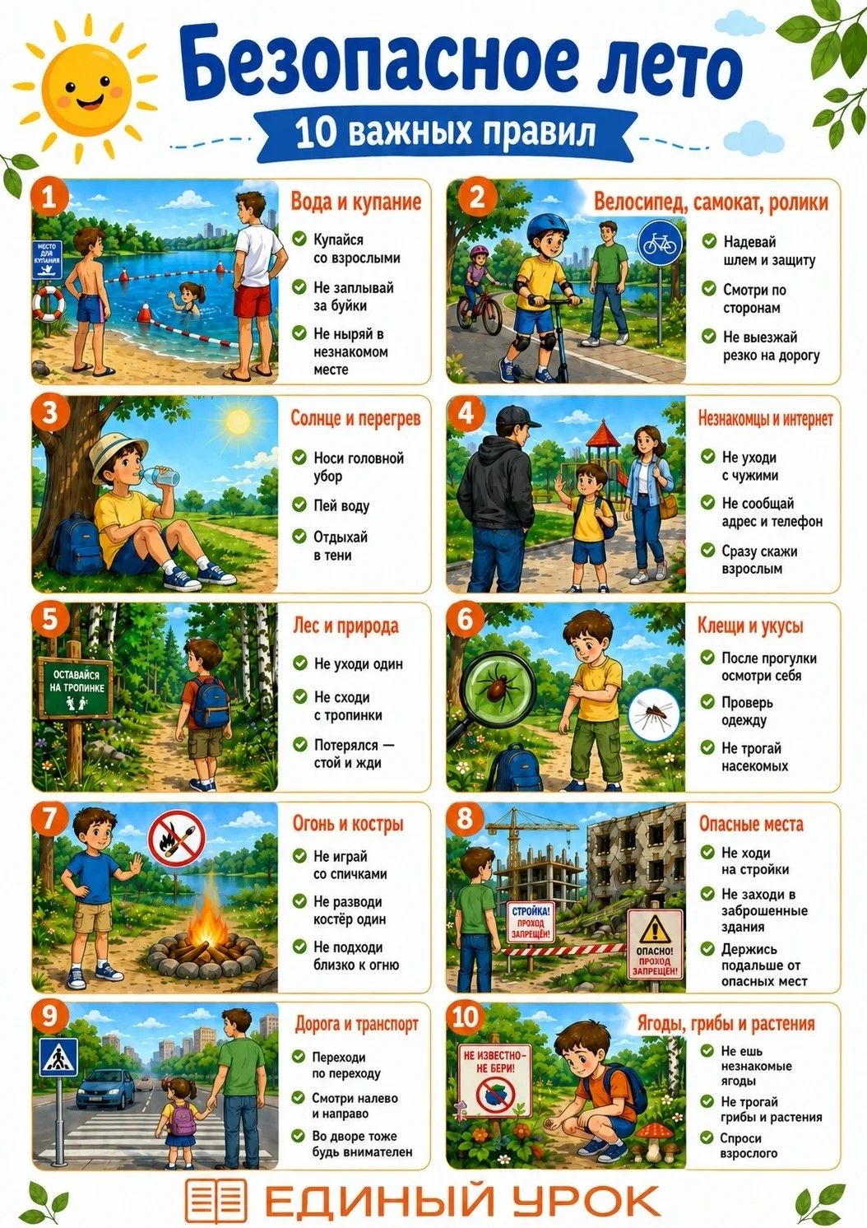

Хочу посмотреть:

Хочу прочитать:

Хочу побывать:

Дата | Чем я был(а) занят(а)?

